关键词：制动踏板偏斜—检查 | 文号：  T0502

适用车辆：
长安福特生产的蒙迪欧汽车，车辆识别号后六位数字为35326至37315之间的车辆，包括2.0L和2.5L的车辆（各经销商相关车架号及数量请参阅附件）。
问题：
由于部分车辆的制动踏板可能两侧焊接不均匀，在紧急制动时，有可能会出现踏板偏斜问题。
措施：
用木制榔头敲击和用手扳动制动踏板检查制动踏板的强度，
维修程序：
1、检查如图所示，如有白色标示，此次检查结束；没有白色标示，请继续下一步检查；
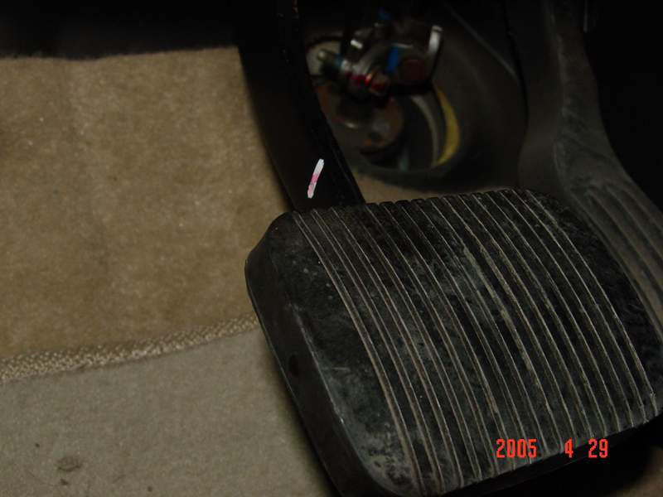

2.工具：图示尺寸的木榔头
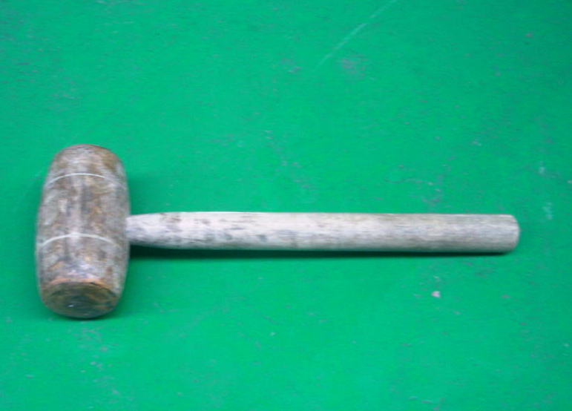
约70mm
约100mm
约350mm

图1
3.敲击部位，在制动踏板胶垫四角上，如下图:
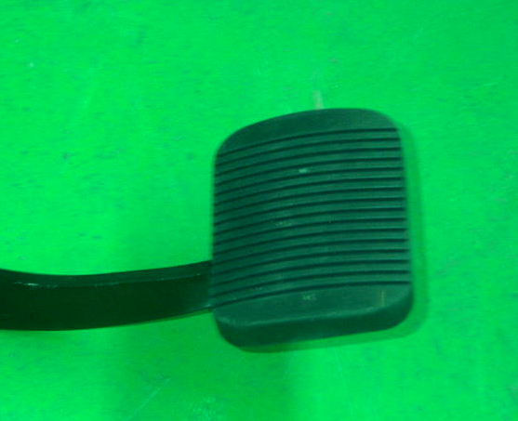
在图示位置处各敲一次
4.用木榔头在350mm～450mm的距离突然用力敲击在踏板面的胶垫上,注意不能使
踏板有变形；

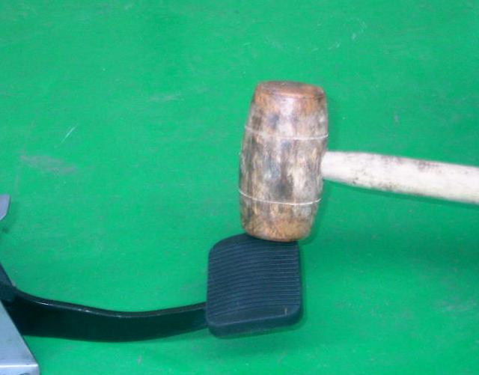
5.用手抓住制动踏板，用力扳制动踏板，检查制动踏板是否扭动现象，如果出现，请参照《蒙迪欧汽车维修手册》（206-06-5）章节拆卸和安装制动踏板；
6.如果踏板没有异常现象，请照下图用白色标笔在踏板支架上做好色标。

所需工时：0小时( 如需要更换制动踏板，则根据更换制动踏板的工时进行填写)。
所需零件：
零件号 | 零件名称 | 单台数量
LK1S71-2450-CF | 制动踏板 | 1

用户问题代码（CCC）：H15
保修零件分类代码（WCC）：5F06
状态代码（CC）：61
保修状况：根据本次TSB所更换下来的刹车踏板，请经销商必须将此件寄回长安福特索赔零
件中心。

